информация о размерах платы за ЖКУ

Информация о начислениях
за жилищно — коммунальные услуги с 01.01.2017 по 31. 12.2018 годы
на территории Краснополянского сельского поселения

- Тарифы на коммунальные услуги.

Постановлениями Региональной энергетической комиссии Свердловской области установлены тарифы на коммунальные услуги на 2017 год: холодное водоснабжение, для населения, бюджетных организаций, прочих организаций. В первом полугодии 2017 года роста тарифов не будет. Согласно принятым решениям РЭК Свердловской области предусмотрено изменение с 01.07.2017.
- Об ограничении роста платежей граждан за коммунальные услуги.
Рост платы граждан за коммунальные услуги ограничен индексами изменения размера вносимой платы за коммунальные услуги по муниципальным образованиям Свердловской области, установленными Указом Губернатора Свердловской области от 29.11.2016 № 718-УГ.
Администрацией М.О. Краснополянского сельского поселения выпущено постановление от 27.12.2016 г № 285. Администрация внесла изменения в постановление № 285 от 27.12.2016 г «Об оплате жилищных и коммунальных услуг гражданами в 2017 году» Постановление Главы Краснополянского сельского поселения от 09 января 2017 года №2 «Об ограничении роста платежей граждан за коммунальные услуги на территории Краснополянского сельского поселения в 2017 году».
Совокупный размер платы граждан, проживающих на территории Краснополянского сельского поселения, за коммунальные услуги с 01.01.2017 по 30.06.2017 не должен превышать 100 % уровня совокупного размера платы граждан за коммунальные услуги, сложившегося в декабре 2016 года.
Совокупный размер платы граждан, проживающих на территории М.О. Краснополянского сельского поселения, за коммунальные услуги с 01.07.2017 по 31.12.2017 не должен превышать 107,5 % уровня совокупного размера платы граждан за коммунальные услуги, сложившегося в декабре 2016 года.
- О повышающих коэффициентах.

Постановлением Правительства РФ от 29.06.2016 № 603 (далее Постановление № 603) были внесены изменения в некоторые акты Правительства РФ по вопросам предоставления коммунальных услуг, затрагивающие в том числе порядок расчета платы за коммунальные услуги с применением повышающего коэффициента, нормативы потребления коммунальных ресурсов, порядок осуществления расчетов за коммунальные ресурсы, израсходованные на общедомовые нужды. Постановление № 603 вступило в силу с даты официального опубликования 30.06.2016.
В этой связи Министерством строительства и жилищно-коммунального хозяйства Российской Федерации опубликовано письмо от 02.09.2016 № 28483-АЧ/04 «Об отдельных вопросах, возникающих в связи с изменениями, внесенными в акты Правительства Российской Федерации Постановлением Правительства Российской Федерации от 29 июня 2016 года № 603 «О внесении изменений в некоторые акты Правительства Российской Федерации по вопросам предоставления коммунальных услуг». С данным письмом Вы можете ознакомиться в информационно-телекоммуникационной сети «Интернет» и справочно-правовых системах «Консультант Плюс» и «Гарант».
Повышающие коэффициенты утверждены Правилами предоставления коммунальных услуг собственникам и пользователям помещений в многоквартирных домах и жилых домов, утвержденных постановлением Правительства Российской Федерации от 06.05.2011 № 354 «О предоставлении коммунальных услуг собственникам и пользователям помещений в многоквартирных домах и жилых домов», а именно введен повышающий коэффициент, величина которого с 1 января 2017 года — 1,5. Такие повышающие коэффициенты не увеличивают ни объем предоставленных коммунальных услуг, ни объем поставленных в многоквартирные дома тепловой энергии, данный коэффициент применяется к размеры платы граждан за коммунальную услугу.
Применение повышающих коэффициентов направлено на мотивацию потребителей на установку приборов учета энергетических ресурсов.
В соответствии с Федеральным законом от 29.11.2009 № 261 – ФЗ «Об энергосбережении и о повышении энергетической эффективности и о внесении изменений в отдельные законодательные акты Российской Федерации», необходимо установка прибора учета энергетических ресурсов.
- О размере платы за содержание жилья
Частью 9.1 статьи 156 Жилищного кодекса РФ установлено, что плата за содержание жилого помещения включает в себя плату за холодную воду, отведение сточных вод, электрическую энергию, потребляемые при содержании общего имущества в многоквартирном доме, при условии, что конструктивные особенности многоквартирного дома предусматривают возможность потребления соответствующей коммунальной услуги при содержании общего имущества, определяемую в порядке, установленном Правительством Российской Федерации.
Администрация МО Краснополянского сельского поселения подготовила проект постановления об установлении размера платы за содержание жилого помещения в многоквартирных домах на территории Краснополянского сельского поселения в 2017 году. В состав платы за содержание жилья включены затраты за холодную воду, электрическую энергию, потребляемые при содержании общего имущества в многоквартирном доме. Действие данного постановления будет распространяться на правоотношения возникшие с 01.01.2017. С проектом данного постановления можно ознакомиться в информационно-телекоммуникационной сети «Интернет» на сайте М.О Краснополянского сельского поселения
При первоначальном включении в плату за содержание жилого помещения расходов на оплату общедомового потребления коммунальных услуг их размер не может превышать норматив потребления коммунальных услуг на общедомовые нужды, установленный РЭК Свердловской области по состоянию на 01 ноября 2016 года.
Постановлением Региональной энергетической комиссии Свердловской области от 10.12.2015 № 202-ПК предусмотрено с 01.07.2016 увеличение тарифов на водоснабжение и водоотведение для организаций, осуществляющих свою деятельность на территории М.О. Краснополянского сельского поселения. На территории Краснополянского сельского поселения тарифы на ХВС и водоотведение увеличиться на 6%.
Для муниципального унитарного предприятий жилищно-коммунального хозяйства «Елань» МО Краснополянского сельского поселения тарифы на ХВС установлены постановлением Региональной энергетической комиссии Свердловской области от 10.12.2015 № 203-ПК. Согласно данного постановления увеличение тарифов произойдет с 01.07.2016. Средний рост тарифов на ХВС составит 6%.
Увеличение тарифов на тепловую энергию для населения, проживающего на территории Краснополянского сельского поселения предусмотрено постановлениями Региональной энергетической комиссии Свердловской области от 10.12.2015 № 188-ПК, от 15.12.2015 № 205-ПК; от 24.12.2014 № 227-ПК.
С указанными постановлениями Вы можете ознакомиться на официальном сайте РЭК Свердловской области: http://rek.midural.ru.

Плата за холодное водоснабжение, ЖБО, ТБО, содержание жилья.
Доводим до сведения жителей, проживающих на территории Краснополянского сельского поселения, информацию касающейся начисления платы за пользования ХВС, ЖБО, ТБО, содержание жилья
С 01 сентября 2016 года будет осуществлять начисление платы ХВС, ЖБО, ТБО, содержание жилья, а также сбор денежных средств ОАО «ЭнергосбыТ Плюс».

Первые квитанции наниматели жилых помещений получат в начале октября 2016 года. Данные начисления будут производиться в одном платежном документе с начислениями платы за электроснабжение. Платежные документы, по заключенному агентскому договору, будут выставляться ОАО «ЭнергосбыТ Плюс».

Ограничение роста платежей граждан за коммунальные услуги во втором полугодии 2016 года

Ограничение роста платежей граждан за коммунальные услуги на территории Свердловской области введено Указом Губернатора Свердловской области от 23 ноября 2015 года № 561-УГ «Об установлении значений предельных (максимальных) индексов изменения размера вносимой гражданами платы за коммунальные услуги в муниципальных образованиях, расположенных на территории Свердловской области, на 2016 год».
Совокупный размер платы граждан, проживающих на Краснополянского сельского поселения, за коммунальные услуги с 01.07.2016 по 31.12.2016 не должен превышать
108,2 % уровня совокупного размера платы граждан за коммунальные услуги, сложившегося в декабре 2015 года.
Обращаем Ваше внимание, предельные индексы рассчитываются в сопоставимых условиях, то есть при неизменных наборе и объемах оказываемых коммунальных услуг, без учета льгот и перерасчетов. При соблюдении указанных условий совокупный ежемесячный платеж граждан за холодное водоснабжение, водоотведение, не должен превышать установленный максимум.
Указ Губернатора об ограничении роста платы граждан за коммунальные услуги вступил в действие с 1 января 2016 года. Мониторинг ситуации и контроль над применением указанных положений будет осуществлять департамент Госжилстройнадзора Свердловской области.

Информация о нормативах потребления коммунальных услуг с учетом повышающих коэффициентов

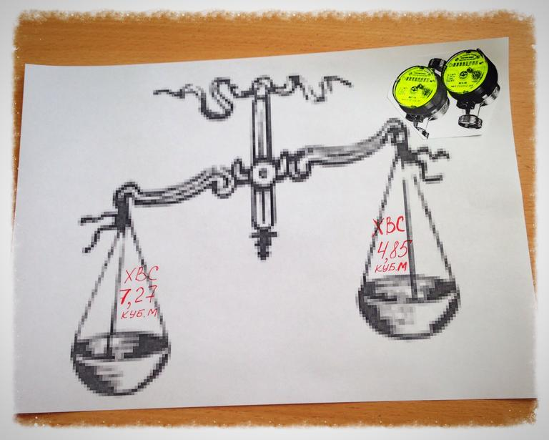
Напоминаем Вам, что с 01 июня 2015 года при отсутствии установленных приборов учета холодной (горячей) воды, но при наличии технической возможности установки коллективных (общедомовых), индивидуальных или общих (квартирных) приборов учета, должны применяться нормативы по водоснабжению с повышающими коэффициентами.
Региональная энергетическая комиссия Свердловской области в целях приведения нормативных правовых актов Комиссии в соответствие с Правилами установления и определения нормативов потребления коммунальных услуг, утвержденными постановлением Правительства Российской Федерации от 23.05.2006 № 306 (в ред. от 14.02.2015), внесла изменения в постановление от 27.08.2012 № 131-ПК постановлением от 20.05.2015 № 60-ПК, установив нормативы потребления коммунальных услуг по холодному (горячему) водоснабжению в жилых помещениях и на общедомовые нужды с учетом повышающего коэффициента:
- 1,4 с 01 июля 2016 года по 30 июня 2017 года.
Постановлением РЭК Свердловской области от 25.05.2016 N 40-ПК установлены нормативы на ХВС с учетом повышающего коэффициента:
– 1,5 с 01.07.2017 по 31.12.2017.

Данные мероприятия призваны стимулировать потребителей коммунальных услуг к установке приборов учета холодной воды, что в дальнейшем приведет к справедливому распределению потребленной на общедомовые нужды воды на всех жителей многоквартирного дома.
Применение нормативов потребления коммунальных услуг с учетом повышающих коэффициентов зависит от наличия (отсутствия) технической возможности установки коллективного (общедомового), индивидуального или общего приборов учета, определенного в соответствии с приказом Минрегиона России от 29.12.2011 № 627.
Обращаем Ваше внимание, что обязанность по оснащению многоквартирных домов коллективными (общедомовыми) приборами учета используемых воды, тепловой энергии, электрической энергии, а также индивидуальными и общими (для коммунальных квартир) приборами учета используемых воды, электрической энергии, действующим законодательством (ч. 12 ст. 13 Федерального закона от 23.11.2009 № 261-ФЗ (далее – Закон № 261 — ФЗ) возложена на ресурсоснабжающие организации.
Кроме того, в соответствии с п.п. «п» п. 31 Правил предоставления коммунальных услуг собственникам и пользователям помещений в многоквартирных домах и жилых домов, утвержденных постановлением Правительства Российской Федерации от 06.05.2011 № 354, на исполнителя коммунальных услуг МУП ЖКХ «Елань» возложена обязанность об информировании потребителей о праве обратиться за установкой приборов учета в организацию к слесарю-сантехнику Матвееву Леониду Анатольевичу, который в соответствии с Законом № 261-ФЗ не вправе отказать потребителю в установке прибора учета. МУП ЖКХ «ЕЛАНЬ» обязана предоставить рассрочку в оплате услуг по установке прибора учета.
Разъяснения по применению нормативов потребления коммунальных услуг с учетом повышающих коэффициентов даны в письме Министерства строительства и жилищно-коммунального хозяйства Российской Федерации от 18.03.2015 № 7288-ач/04 «Об отдельных вопросах, возникающих в связи с применением повышающих коэффициентов к нормативам потребления коммунальных услуг».

Пеня за неуплату коммунальных услуг для всех категорий потребителей

С 1 января 2016 года выросла пеня за неуплату коммунальных услуг для всех категорий потребителей.
Внесены изменения в части 14 статьи 155 Жилищного кодекса РФ:
Лица, несвоевременно и (или) не полностью внесшие плату за жилое помещение и коммунальные услуги, обязаны уплатить кредитору пени в размере одной трехсотой ставки рефинансирования Центрального банка Российской Федерации, действующей на день фактической оплаты, от не выплаченной в срок суммы за каждый день просрочки начиная с тридцать первого дня, следующего за днем наступления установленного срока оплаты, по день фактической оплаты, произведенной в течение девяноста календарных дней со дня наступления установленного срока оплаты, либо до истечения девяноста календарных дней после дня наступления установленного срока оплаты, если в девяностодневный срок оплата не произведена. Начиная с девяносто первого дня, следующего за днем наступления установленного срока оплаты, по день фактической оплаты пени уплачиваются в размере одной сто тридцатой ставки рефинансирования Центрального банка Российской Федерации, действующей на день фактической оплаты, от не выплаченной в срок суммы за каждый день просрочки. Увеличение установленных настоящей частью размеров пеней не допускается.

